Приложение№1 к муниципальной программе

«Комплексное развитие транспортной

инфраструктуры муниципального образования

город Заринск Алтайского края»

на 2018-2029 годы

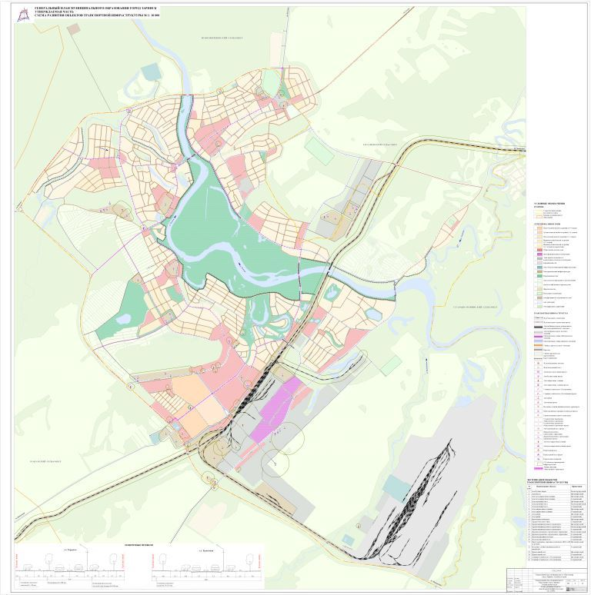

Секретарь администрации города С.Е. Полякова